Уважаемые родители!

Если вы хотите, чтобы ваш ребёнок был умным и способным, то обратите пристальное внимание на развитие мелкой моторики. Используйте для этого каждую свободную минуту. Такие домашние занятия будут для вашего малыша просто бесценны. Рисование, конструирование, лепка, аппликация и создание разных поделок из природного и бросового материала, рисунки нитью, крупами, а так же различные упражнения (переборка круп, застегивание пуговиц и т.д.) играют важную роль в развитии ребенка - дошкольника. Все предметы, с которыми действует ваш малыш, и которые создаются им в результате продуктивной деятельности, играют роль наглядной опоры для речевых упражнений. Родители, которые уделяют должное внимание упражнениям, играм, различным заданиям на развитие мелкой моторики и координации движений руки косвенным образом влияют на общее интеллектуальное, психическое развитие и на развития речи ребенка. А также готовят его к овладению навыком письма, что в будущем поможет избежать многих проблем школьного обучения.

Рекомендуемые занятия и упражнения для развития мелкой моторики рук:

1. Рисование кистью, карандашами, пальцами, ладошкой, раскрашивание картинок. Разнообразьте тематику рисунков, обратите внимание вашего ребенка на основные детали, без которых рисунок становится искажённым.

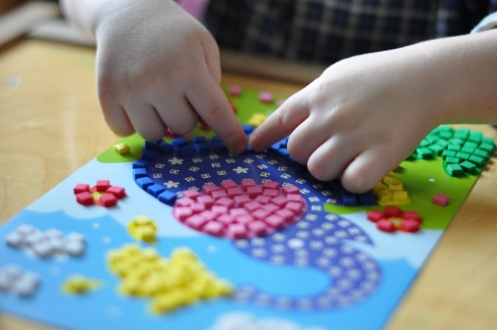
2. Лепка из глины и пластилина, теста. В этом занятии развивается сила кисти и пальцев, обеспечивается смена тонуса мускулатуры рук. Старайтесь использовать мягкий пластилин или глину хорошего качества, и мягкое теплое тесто, так как неокрепшая рука ребенка нуждается в щадящих нагрузках. Зимой прекрасным материалом для лепки становится снег – лепка снежков, снеговиков.

3. Изготовление поделок из бумаги, например, выполнение салфеточной аппликации. Путем сминания кусочков бумажной салфетки получаются комочки, которые дети используют для заполнения контура рисунка. Рисование на мятом листе, вырезание ножницами, сминание, разрывание и надрывание, скручивание и другие виды бумажной пластики способствуют формированию координации движений кистей рук и пальчиков.

4. Изготавливайте вместе с ребенком поделки из природного материала: жёлудей, шишек, соломы и других доступных материалов. В качестве дополнительных материалов можно использовать: бумагу различного качества и цвета, фольгу, пластилин, проволоку, нитки, камешки, клей и т.д. Создавайте вместе с ребенком поделки и из бросового материала. Обратите внимание на соблюдение техники безопасности в этом виде деятельности.

5. Конструирование - дети создают из различных материалов (бумаги, картона, дерева, специальных строительных наборов и конструкторов) разнообразные игровые поделки (игрушки, постройки). В конструировании развивается координация кисти, логическое мышление и пространственное воображение.

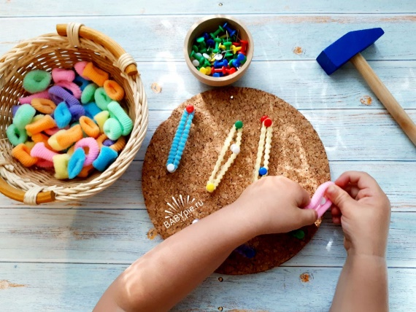
6. Застёгивание и расстёгивание пуговиц, кнопок, крючков; завязывание и развязывание лент, шнурков, узелков на верёвке; завинчивание и развенчивание крышек банок и пузырьков; всасывание пипеткой воды; открывание и закрывание дверцы или шкатулки – это хорошая тренировка для пальчиков, совершенствуется ловкость и развивается мелкая моторика рук.

7. Хорошо формирует мелкую моторику рук нанизывание на леску пуговиц, бусинок, макарон, сушек, бисера и выкладывание фигур, создание картин с помощью этих материалов. Делайте вместе с детьми бусы из рябины, орешков, семян тыквы и огурцов, мелких плодов, скрепок.

8. Плетение косичек из ниток, венков из цветов способствует укреплению здоровья ребенка. Его иммунитет также находится на кончиках пальцев.

10. Переборка круп. Насыпьте в небольшое блюдце, например, гороха, гречки и риса и попросите ребёнка перебрать. Для будущих первоклассников это тоже весьма полезное занятие.

11. «Показ» стихотворения. Пусть ребёнок показывает руками, пальцами всё, о чём говорится в стихотворении. Так веселее, а значит, слова и смысл запомнятся лучше. Такой маленький спектакль поможет вашему ребёнку лучше ориентироваться в пространстве и пользоваться руками.

12. Теневой театр. Он является одним из видов работы, который может быть использован для развития мелкой моторики рук. Кроме того, что теневой театр позволяет развивать точные, согласованные движения пальцев и кистей рук, он вызывает и поддерживает у малыша интерес к выполнению упражнений по развитию моторики, позволяет ему более продолжительное время концентрировать внимание, быть усидчивым и активным и т.д.

13. Игры в мяч, с кубиками, мозаикой.

Все эти упражнения приносят пользу ребёнку: развивают его руки, подготавливая к овладению письмом, формируют у него художественный вкус. Детские физиологи утверждают, что хорошо развитая кисть руки «потянет» за собой развитие интеллекта. Работа по развитию движения рук должна проводиться регулярно. Только тогда будет достигнут наибольший эффект от упражнений. Задания должны приносить вашему ребенку радость, не допускайте скуки и переутомления. !

«С пальчиками играем – речь развиваем»

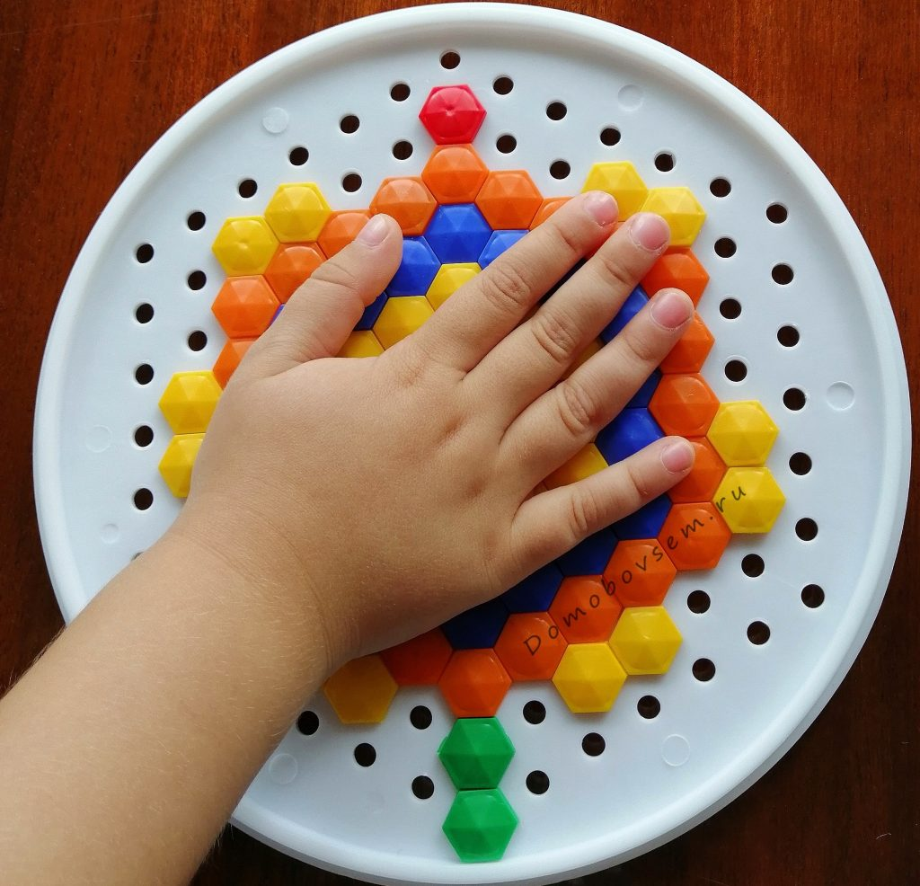
подготовили воспитатели Борискина Л.А.
Налетова Е.А.

